Grovsøket gjennomføres ofte samtidig med overflatesøket. Grovsøk er søkelinje med bruk av sondestaver eller improviserte søkemidler, ski, staver, rajer osv.Still på linje med armlengdes avstand. La spissen på søkestangen hvile i snøen ca 75cm foran føttene dine. Søkelinjeleder roper ”søk”, alle går et skritt frem til stangen, og alle søker loddrett 2meter ned rett foran seg, og 75cm ut til hver side for seg. Når du er ferdig med dine 3 søk, lar du stangen hvile på skulderen med spissen i bakken 75cm foran deg, avvent ny kommando fra søkelinjeleder Søkelinjeleder roper igjen ”søk”, du går et skritt frem til søkestang. Gjennomfør dine 3 søk. Når hele søketeigen er gjennomsøkt, snur søkelinjen, og området søkes på nytt. Søket fortsetter til organisert redning kommer og overtar. Ved funn gis straks melding til søkelinjeleder eller redningsmann. Søkestangen blir stående. Søkelinjen fortsetter fremover, mens graving starter rundt funnstedet.
Varsling
Varsling ved snøskredulykker er viktig, men det avhenger av avstanden til folk og muligheten for å komme til unnsetning. Dersom vi har mobiltelefon og dekning, varsles umiddelbart 112.
Retningslinjer for varsling dersom vi ikke har sambandskontakt/mobiltelefondekning.
Flere tilstede - En varsler (vurder å sende to sammen), resten starter kameratredning.
En tilstede - Begge starter kameratredning i minimum 45 minutter.Deretter kan en gå etter hjelp.
En tilstede - Han gjennomfører kameratredning i minimum 45 minutter, og går så etter hjelp.
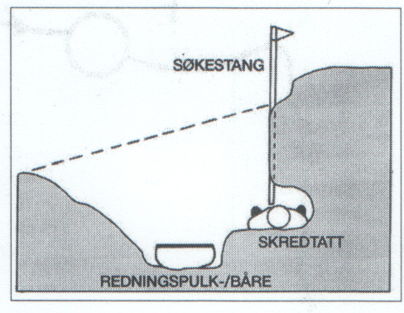
Førstehjelp
Lokaliser den skredtattes hode og Sikre frie luftveier
Ved behov gi kunstig åndedrett og hjertekompresjon
Undersøk skader – behandle varsomt nakke, bryst og rygg
Bevisstløse legges i stabilt sideleie
Vurder flytting opp mot faren for ytterligere nedkjøling/varmetap.

Sjansen for å finne overlevende er avhengig av minst 3 faktorer:
1) I hvilken tilstand er personen etter å ha blitt tatt av skredet, 2) Hvor dypt ligger den skredtatte og 3) Hvor lenge har den skredtatte ligget begravet av snømassene.
Ved funn graves det inn til personen fra siden, prøv å lokalisere hode og overkropp. Grav inn en åpning, sørg for at pasienten får frie luftveier og pusterom for brystkassen. Når funnet er gjort, har man ikke lengre dårlig tid. La pasienten ligge i snøen/hulen, ikke flytt, det er godt isolert i snøen. Alle er utsatt for alvorlig generell nedkjøling, avhengig av hvor lenge de har ligget der. Varmetapet er stort, pakk evt inn i aluminiumssekk, plast, vindsekk. Bruk det du har for hånden. Det er også mulig å "lage" en varmeflaske av varmt termosvann helt ut på en ullgenser som igjen pakkes inn i en plastpose el. Varmeflasken plasseres inn på magen. Beveg pasienten minst mulig, armer og ben er de kaldeste delene på kroppen, og det kalde blodet kan gi hjertestans (after-drop) når det kommer tilbake til hjertet NB! Mekaniske skader kan også ha inntruffet. Gradvis oppvarming er det beste vi kan gjøre. Evt gjenoppliving (kunstig ånde- drett og hjertekompresjoner) skal man holde på med helt til hjelpemannskaper kommer. Det er bare en lege som kan erklære en pasient død, ikke gi opp
Støtte fra andre underleire
Ved behov avgir øvrige underleire personer til redningsarbeidet. Disse tar med seg pulk, sondestenger og førstehjelpsutstyr og drar samlet til skadestedet.
Underleirsjef og minst to stabsmedlemmer skal alltid være igjen for å ta vare på speiderne i underleiren.
Politiet vil overta ledelsen på skadestedet så snart de er på plass.
Da blir det viktigste å stille mannskaper til disposisjon og ta hand om egne deltakere.
Henvendelser fra pressen henvises til politiets skadestedsleder eller Hiorthsjef.

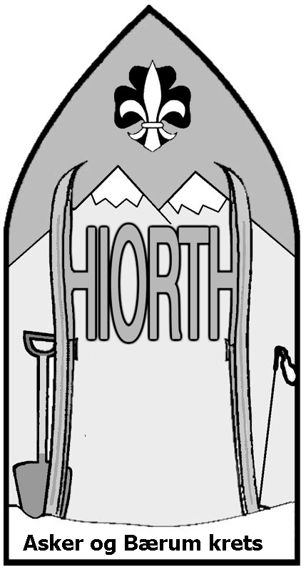
Sikkerhetsinstruks Hiorthen

Alle stabsmedlemmer skal være kjent med sikkerhetsinstruksen, og ha den
tilgjengelig under hele konkurransen. Dette er underleirsjefens ansvar.

Generelt

Sikkerhet er høyt prioritert under Hiorthpokalkonkurransen. Vær, løyper og huleområder blir nøye vurdert. Vi har også en høy beredskap for skader og ulykker, som består både av stabens egen kompetanse og kontakten med det profesjonelle redningsapparatet.

Hiorthsjef varsler lensmann og Røde Kors på forhånd. Asker og Bærum krets, ved kretsstyret, er ansvarlig for konkurransen. Hiorthsjefen står overfor kretsstyret ansvarlig for sikkerheten under hele arrangementet.

Underleirsjefen er ansvarlig for at underleiren drives i tråd med sikkerhetsinstruksen, og at den er bemannet med personer som har erfaring og kunnskap nok til å kunne gjøre en innsats i en eventuell nødsituasjon.

Ansvarlig leder for hvert deltakerlag har ansvar for lagets sikkerhet under konkurransen. Hiorth-komiteen kan ta laget ut av konkurransen dersom ansvarlig leder ikke er skikket til å ha dette ansvaret. (Vedtatt av kretstinget i 1983 og 1993.)

Lag og deltakere skal være utstyrt etter utstyrslisten som er sendt ut sammen med invitasjonen. Alle lag må ha med seg telt i tilfelle dårlige snøforhold. Teltene merkes med navn/tropp og legges igjen på anvist sted. Alle sondestenger skal søndag morgen samles ved underleirteltet. Stengene merkes med navn/tropp og leveres tilbake før bussavgang.

Drift av underleir
Hver underleir skal ha et eget telt med ovn, hvor deltakere kan innlosjeres ved nødsfall. Underleiren skal også ha førstehjelpsutstyr.
Sikkerhetsansvarlig skal til enhver tid ha oversikt over antall speidere og ledere i underleiren. Han loggfører ferdsel ut av leiren. Sikkerhetsansvarlig organiserer vaktrundene for natten (alle hulene skal besøkes/kontrolleres minst hver time), og har ansvar for at alle i underleirstaben kjenner rollene sine ved skred og andre ulykker. Han godkjenner og bedømmer snøhulene sammen med underleirsjefen.
Sanitetsansvarlig leder det forebyggende helsearbeidet i samarbeid med lagenes ansvarlige ledere. Han skal kjenne symptomene på frostskader og generell nedkjøling og vite hvordan skadene behandles. Han sjekker lagskortene for eventuelle deltakere med kroniske sykdommer. Han holder oversikt over førstehjelpsutstyret og rapporterer alle personskader til Hiorthsjef.
Sambandsansvarlig sørger for at underleirens sambandsutstyr og minst en mobiltelefon til enhver tid fungerer og er betjent. Sambandsansvarlig fører sambandslogg i nødssituasjoner.
Hvert lag skal ha en kontaktperson i underleirstaben. Vedkommende er bindeledd mellom laget, lagets ansvarlige leder og underleirstaben. Han skal være med når feks underleirsjef eller sanitetsansvarlig besøker laget. (Ikke forstyrr laget mer enn nødvendig!)
Hver enkelt hule skal merkes med minimum ski/staver på oversiden før laget går i gang med gravingen. Det er ikke tillatt å gå innenfor det avmerkede området. Når hulen går til ro skal en fakkel markere huleinngangen. Det skal minst være EN spade plassert på innsiden av hulen. Alle snøhulene skal ha luftehull, stearinlys (kubbelys) og termometer. En sondestang skal stå ved huleinngangen.

Lederne på vaktrunder om natten skal kontrollere at alle hulene har; Fakkel og søkestang på utsiden av hulen; Minst EN spade inne i hulen; Luftehull (må stakes opp dersom det er nedsnødd. Hvis det blir svært varmt i en hule slik at det drypper mye fra taket, stakes luftehullet opp igjen, eller det lages et nytt luftehull); Brennende stearinlys/kubbelys (Brenner lyset er det nok oksygen, dvs nok luft til de sovende speiderne. Hvis lyset har slukket, stak opp lufteluken og tenn lyset på nytt. Gå innom på slutten av runden og sjekk at lyset brenner og lufta er bedre);
Ferdselsforbud
Både deltakere, ledere og stab har generelt ferdselsforbud under hele konkurransen. Det betyr at all ferdsel utenom det oppsatte programmet skal godkjennes av underleirsjef. loggføres og meldes ankomststed over radio/ mobiltelefon. Det er ikke tillatt å gå utenfor merkede løyper. Ledere som benytter lørdagstilbudet i Geilo sentrum, skal ta heisen opp fra Vestlia og gå samlet via Hakkesetstølen inn til huleområdene.
Flytting / evakuering
Stor snøskredfare: Dersom graveområdene ikke er trygge må alle sove i telt. Beslutningen tas senest fredag formiddag.. Konkurransen vil gå som normalt på søndag, med unntak av hulebedømming.
Dårlig vær: Hvis været blir så dårlig at det ikke er forsvarlig å være på fjellet, kan Hiorthsjefen flytte konkurransen til lavere områder. Denne beslutningen kan tas når som helst i løpet av konkurransehelgen.
Evakuering: Dersom det blir nødvendig å evakuere en eller flere underleire, skal dette i utgangspunktet skje på følgende måte:
1. Alt deltaker- og dommerutstyr (inkludert fjelltelt) pakkes raskt sammen og tas med.
Underleirteltet blir stående og hentes senere.
2. Sikkerhetsansvarlig sjekker at lagskortene stemmer med antall speidere og ledere.
3. Underleiren går samlet, lag for lag med sine respektive ledere, til Hakkesetstølen.
Underleir-NK foran og underleirsjef bak. Øvrig stab sprer seg på hele rekken.
4. Sikkerhetsansvarlig sjekker antallet deltakere på nytt ved Hakkesetstølen.
Personskader
Skader som kan behandles i underleiren: Behandles av sanitetsansvarlig og øvrig underleirstab. Behov for legesjekk og/eller overnatting i stabsteltet, vurderes i samråd med underleirsjef og Hiorthsjef.
Mer alvorlige skader varsles 112. Geilo Røde Kors og lensmannen i Hol har nøyaktig kartbeskrivelse av hvor vi ligger. Deretter varsles Hiorthsjef. Underleirsjef er skadestedsleder inntil Hiorthsjef overtar. Transport mot veien vurderes av Hiorthsjef.
Skred i huleskavl og skiterreng - Redningsplan for de to ulike skredsituasjonene:
Skred i huleskavl. Vi tenker oss at huleskavlen eller deler av den bryter sammen mens speiderne graver, eller etter at de har lagt seg til å sove i hulen.
Den som blir varslet om skredet, varsler/vekker resten av underleirstaben.
Sikkerhetsansvarlig finner ut hvor mange huler som har rast, og hvor mange personer som sannsynligvis befinner seg inni hulene. Han vurderer også faren for nye skred. Sikkerhetsansvarlig fordeler mannskapene på hulene som er rast. Fordel erfarent personell på gruppene. Han ringer 112 hvis det er sannsynlig at skredet har medfart alvorlig personskade.
Underleirsjef sørger for vekking av resten av lederne i underleiren og varsler Hiorthsjef. Underleirsjefen sender klare ledere til Sikkerhetsansvarlig. De skal ha med seg spade, søkestang, ski og staver.
Hiorthsjef avgjør om det skal sendes personell fra andre underleire.
Ved hulen: Gruppen tar med ski og staver og markerer hulekantene raskt. Speiderne vil sannsynligvis være lette å finne ved å se etter soveposer etc i overflaten. Søket vil derfor sannsynligvis likne mest på et overflatesøk med utgraving.
Skred i skiterreng. Vi tenker oss at underleirstaben får beskjed om at et skred har gått på et bestemt sted, og at noen muligens er tatt av skredet.
Sikkerhetsansvarlig er skadestedsleder inntil Hiorthsjefen overtar. Sikkerhetsansvarlig snakker med eventuelle øyenvitner. Hvor og når gikk skredet? Hvor mange kan ha blitt tatt? Han vurderer også faren for nye skred. Letemannskapenes liv skal ikke settes på spill! Varsler 112 hvis det er sannsynlig at personer er tatt av skredet.
Alle leter. Siden det er uhyre viktig å finne folk raskt, settes alt personell inn i selve letingen. Når flere mannskaper ankommer, settes disse inn i letingen der Skadestedsleder bestemmer.
Underleirsjef og to stabsmedlemmer blir igjen i underleiren. Han utstyrer ledere med spader, sondestenger, staver og ski og sender dem puljevis til skredområdet. Han sørger for at noen soveposer og et telt sendes med mannskapene. Han sørger for videre varsling til Hiorthsjef, som avgjør om det skal sendes personell fra andre underleire.
Kameratredning
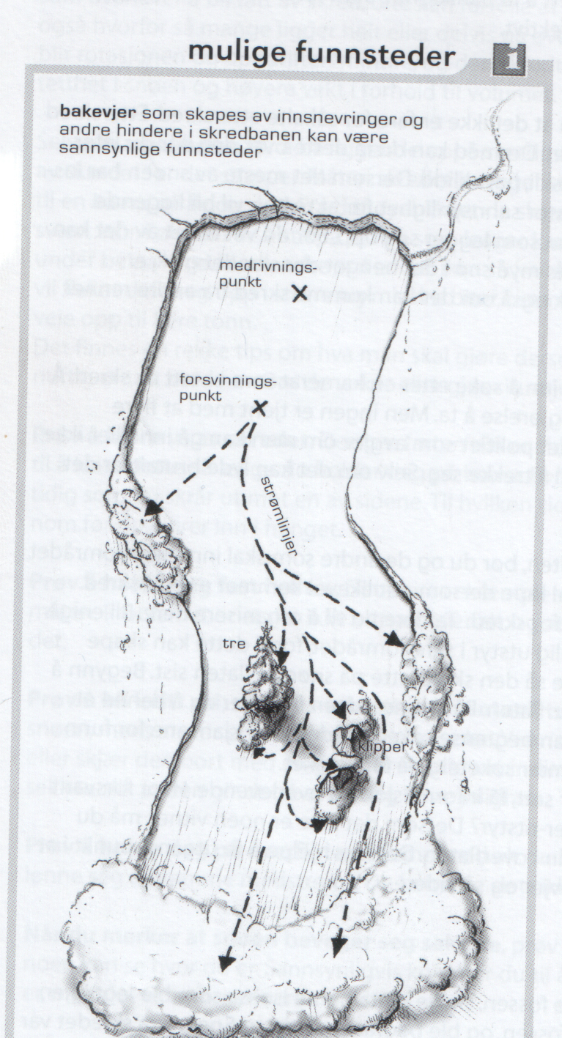
gjennomføres i løpet av de første 45 minuttene etter at skredet er utløst. 7 av 10 omkommer etter 15 minutter. Derfor er det avgjørende at de skredtatte reddes ut av skredet så fort som mulig.
Primær søketeig
Hvor skal vi lete? Vi kan ikke lete i hele skredet, men må konsentrere oss om det området det er sannsynlig at den skredtatte ligger.
Spor inn i skredet, hvor ble personen sett siste gang?
Medrivningspunktet (det punktet hvor personen ble tatt av skredet)?
Forsvinningspunktet (det punktet hvor personen forsvant UNDER snøen)?
Finnes det hindre i skredbanen som trær, steiner og lignende.
Ut i fra disse punktene kan en fastslå et området (primærteig) hvor det er sannsynlig at den skredtatte ligger. Det er i dette området vi starter å lete/søke.
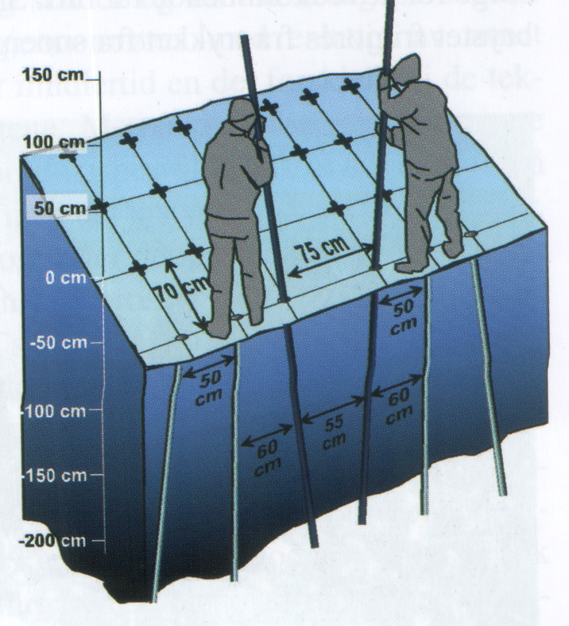
Et skred beveger seg som en elv. Gjenstander kan lett bli stoppet opp av hindringer (steiner osv) og det dannes ofte bakevjer nedenfor, der gjenstander kan bli liggende. Et skred har størst hastighet i midten, slik at gjenstander i midten av skredet ofte blir fraktet lengre enn gjenstander i ytterkantene. Hovedregelen er at lette ting blir fraktet lengre enn tyngre ting. Det medfører at luer, staver, sekk ofte blir transportert lengre enn selve kroppen.
Vurder faren for nye skred
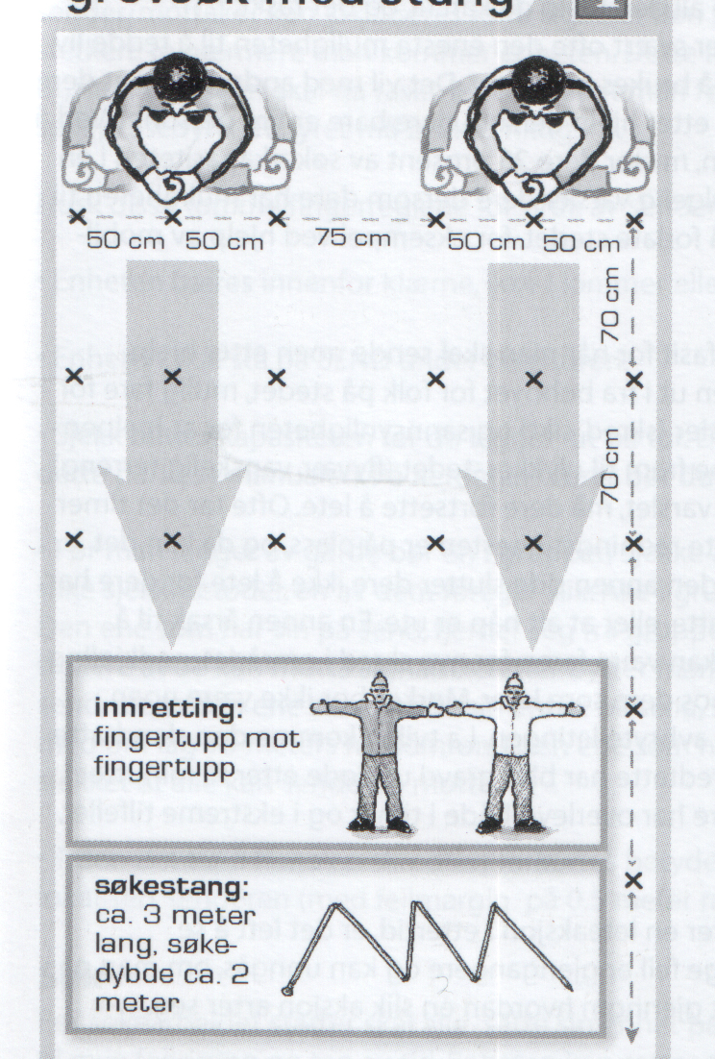
Er det andre skredbaner som går inn i leteområdet? Er det mye mer snø igjen oppe der skredet startet, og som kan løsne og lage et nytt skred?
Er det behov for å sette ut skredvarsler (personer som har utkikk opp i fjellsiden, og som kan varsle letemannskapene, dersom det skulle komme et nytt skred)? Ta ut fluktveier ut av skredområdet for letemannskapene.
Overflatesøk
Gå manngard (gå over minimum primær søketeig og let etter gjenstander som ligger oppe i overflaten). Alle funn kontrolleres ved sonding eller graving i området rundt funnet. Ikke flytt pågjenstandene men la dem bli liggende. Merk funnet med for eksempel skistaver. Ikke spytt eller uriner i skredområdet, dette vil ødelegge for redningshunden.

